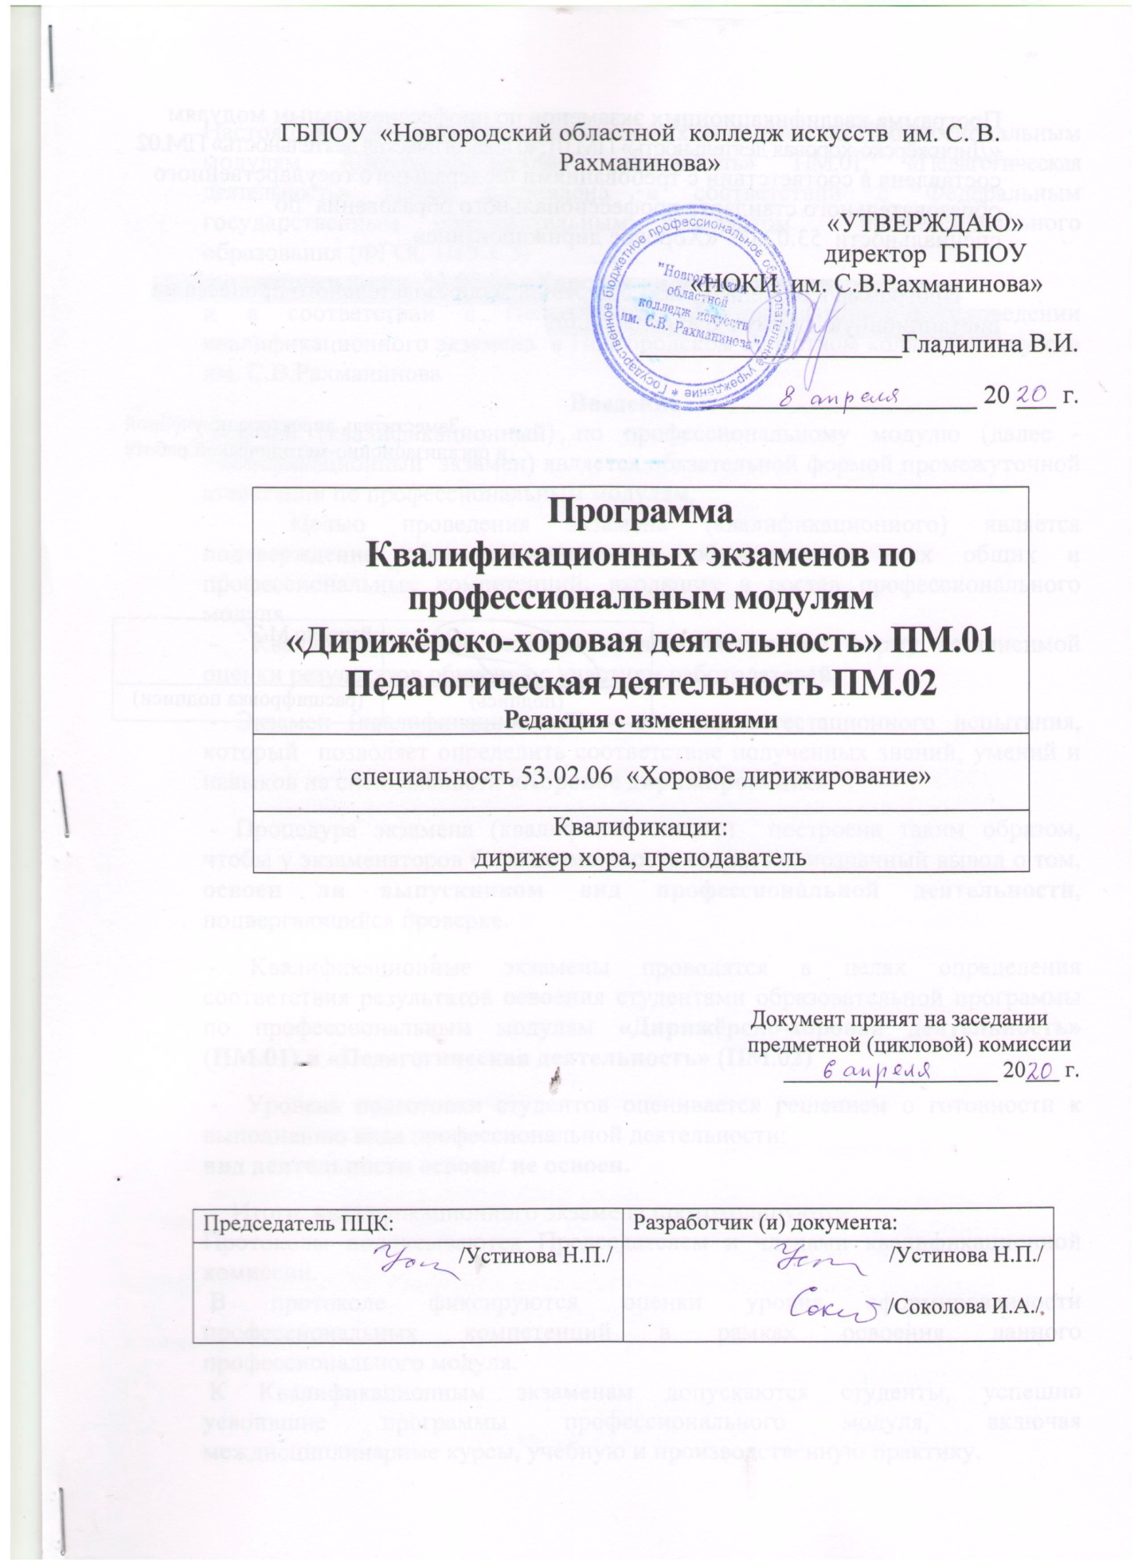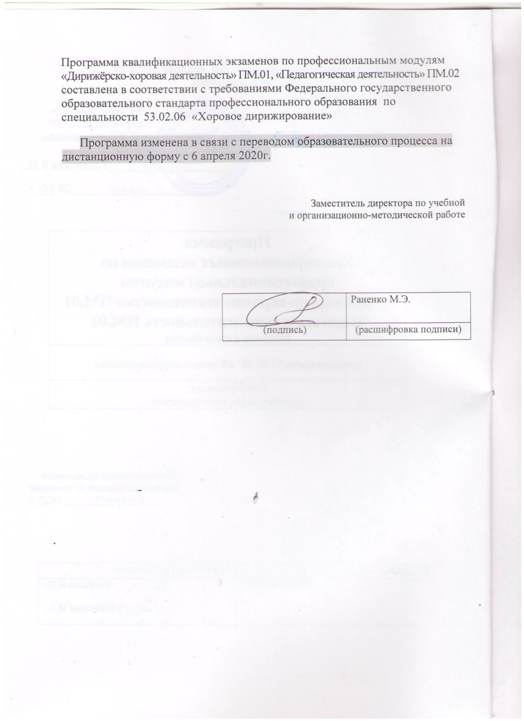

Настоящая программа Квалификационных экзаменов по Профессиональным модулям «Дирижёрско-хоровая деятельность» ПМ.01, «Педагогическая деятельность» ПМ.02 составлена в соответствии с Федеральным государственным образовательным стандартом профессионального образования (ФГОС ППССЗ)
по специальности 53.02.06 «Хоровое дирижирование»
и в соответствии с Положением об организации и проведении квалификационного экзамена в Новгородском областном колледже искусств им. С.В.Рахманинова
Введение
Экзамен (квалификационный) по профессиональному модулю (далее - квалификационный экзамен) является обязательной формой промежуточной аттестации по профессиональным модулям.
- Целью проведения экзамена (квалификационного) является подтверждение сформированности у обучающегося всех общих и профессиональных компетенций, входящих в состав профессионального модуля.
- Квалификационный экзамен представляет собой форму независимой оценки результатов обучения с участием работодателей.

- Экзамен (квалификационный) – это вид аттестационного испытания, который позволяет определить соответствие полученных знаний, умений и навыков на специальности «Хоровое дирижирование»

- Процедура экзамена (квалификационного) построена таким образом, чтобы у экзаменаторов была возможность сделать однозначный вывод о том, освоен ли выпускником вид профессиональной деятельности, подвергающийся проверке.

- Квалификационные экзамены проводятся в целях определения соответствия результатов освоения студентами образовательной программы по профессиональным модулям «Дирижёрско-хоровая деятельность» (ПМ.01) и «Педагогическая деятельность» (ПМ.02)

- Уровень подготовки студентов оценивается решением о готовности к выполнению вида профессиональной деятельности:
вид деятельности освоен/ не освоен.

- Итоги квалификационного экзамена протоколируются.
Протоколы подписываются Председателем и членами квалификационной комиссии.
В протоколе фиксируются оценки уровня сформированности профессиональных компетенций в рамках освоения данного профессионального модуля.
К Квалификационным экзаменам допускаются студенты, успешно усвоившие программы профессионального модуля, включая междисциплинарные курсы, учебную и производственную практику.
Квалификационный экзамен по профессиональному модулю
«Дирижёрско-хоровая деятельность» (ПМ.01)

Квалификационный экзамен проводится в форме письменной работы (реферат), представляющий собой подробное описание работы студента с Академическим хором колледжа над хоровым произведением a cappella.

Например:
1.А. Лядов «Ты река ль моя»
2. А. Свешников «Гаснет вечер»

Оптимальная форма реферата:
1.План работы: краткие сведения о произведении, композиторе.
2.Подробное описание работы с хором
3.Заключение: подведение итогов работы

Критерии оценки :
Оценка выставляется в виде средней оценки членов комиссии с учётом текущих оценок по дирижированию за 8 семестр.

Квалификационный экзамен по профессиональному модулю «Педагогическая деятельность» (ПМ.02)

Защита учебной практики «Педагогическая работа «Сольфеджио»

Защита проводятся дистанционно в форме письменного плана-конспекта итогового урока с учениками сектора педагогической практики музыкального отделения.
План-конспект должен включать в себя:

1.План урока
2.Основная часть
- Проверка домашнего задания
-Объяснение нового материала
- Музыкальный диктант
- Пение номеров с листа и т.д.
3. Заключение (итог урока, домашнее задание)

Комиссия квалификационного экзамена оценивает следующий моменты работы студента:
1. План урока и его связь с календарно-тематическим планом и программными требованиями.
2. Методичность и последовательность в построении урока.

Критерии оценки

Оценка представляет собой среднюю арифметическую оценку членов комиссии с учётом текущих оценок по учебной практике «Педагогическая работа «Сольфеджио»

